Отчет L3

По дисциплине

“Машинно-ориентированное программирование для решения задач защиты информации”

Студента группы 3ОИБАС-718

Ненахов Сергей

Задание

Выполняем задание из Докторова страница 23, варианты на 25 странице. 2 любых варианта с каждого. С делать и положить на гитхаб. Выполнять в С++, Visual Studio 2019. Выполняю эти задания:

1. Обменять значения в переменных языка Паскаль x : integer и y : ^integer.
2. Обменять значения в переменных языка Паскаль x : integer и y : ^integer. Обязательно использовать команду XCHG.

Ход работы

Шаг 1: перейдём к дизассемблированному коду. Для этого мы жмем f10, затем правой кнопкой мыши жмем по строчке с кодом и жмем к дизассемблированному коду

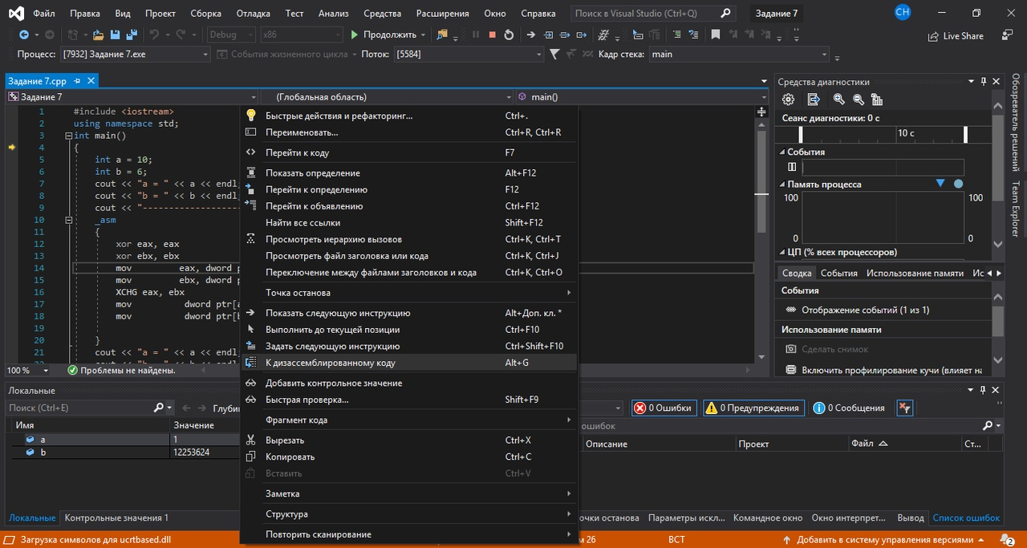

Мы увидим, как программа будет выполняться на ассемблере

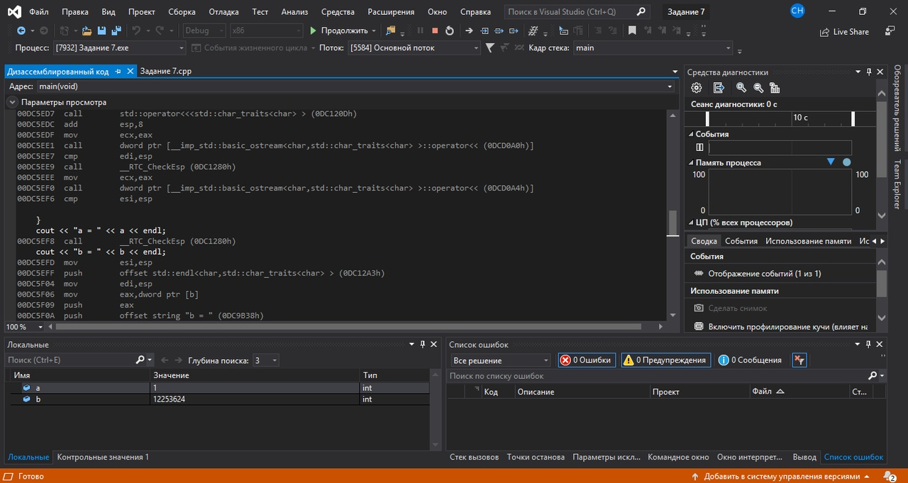

кроме того, с помощью f10 и f11 мы сможем наблюдать как программа будет выполняться поэтапно

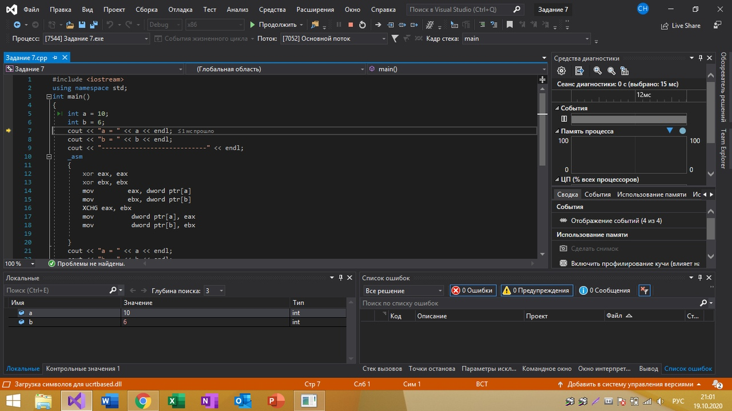

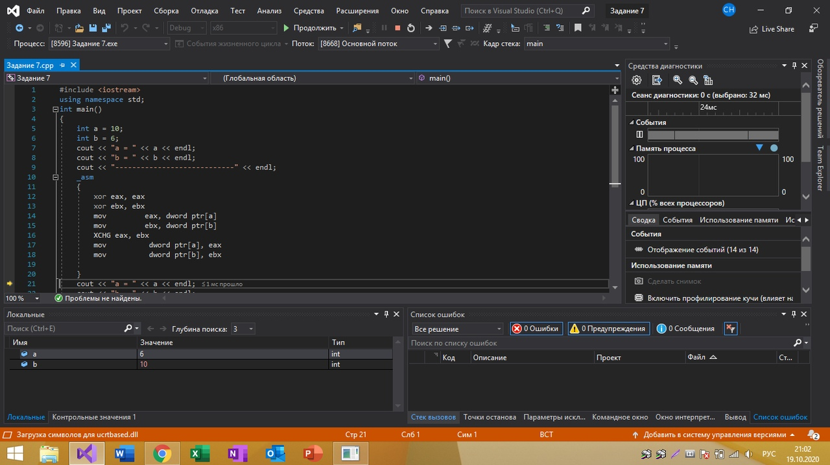

Шаг 2: пишем первую программу по заданию 1. Обменять значения в переменных языка Паскаль x : integer и y : ^integer. И показываем результат выполнения

#include <iostream>

using namespace std;

int main()

{

int x = 8;

int y = 12;

int o = 0;

cout « "x = " « x « endl;

cout « "y = " « y « endl;

cout « "------------------------------------" « endl;

_asm

{

mov eax, dword ptr[x]

mov dword ptr[o], eax

mov eax, dword ptr[y]

mov dword ptr[x], eax

mov eax, dword ptr[o]

mov dword ptr[y], eax

}

cout « "x = " « x « endl;

cout « "y = " « y « endl;

system("pause");

return 0;

}

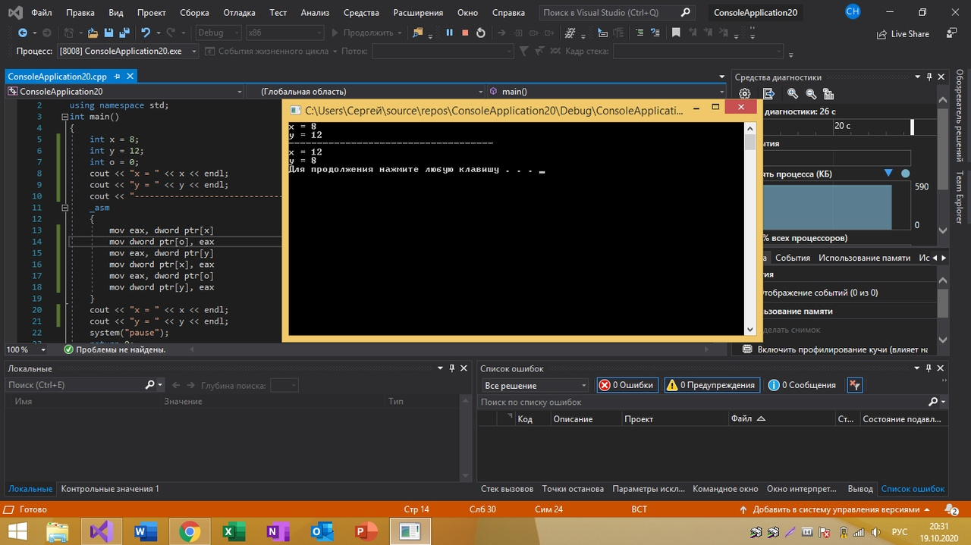

Шаг 3: пишем вторую программу по заданию 7. Обменять значения в переменных языка Паскаль x : integer и y : ^integer. Обязательно использовать команду XCHG.

#include <iostream>

using namespace std;

int main()

{

int a = 10;

int b = 6;

cout « "a = " « a « endl;

cout « "b = " « b « endl;

cout « "----------------------------" « endl;

_asm

{

xor eax, eax

xor ebx, ebx

mov eax, dword ptr[a]

mov ebx, dword ptr[b]

XCHG eax, ebx

mov dword ptr[a], eax

mov dword ptr[b], ebx

}

cout « "a = " « a « endl;

cout « "b = " « b « endl;

system("pause");

return 0;

}

